プラネン燃焼スターリングエンジン発電＋温水供給装置プロトタイプ(2022年4月)
装置全体と燃焼状態
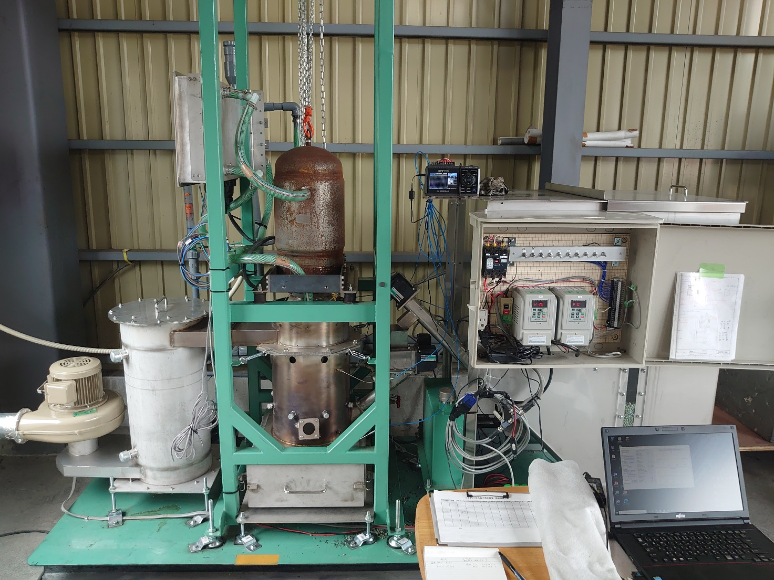
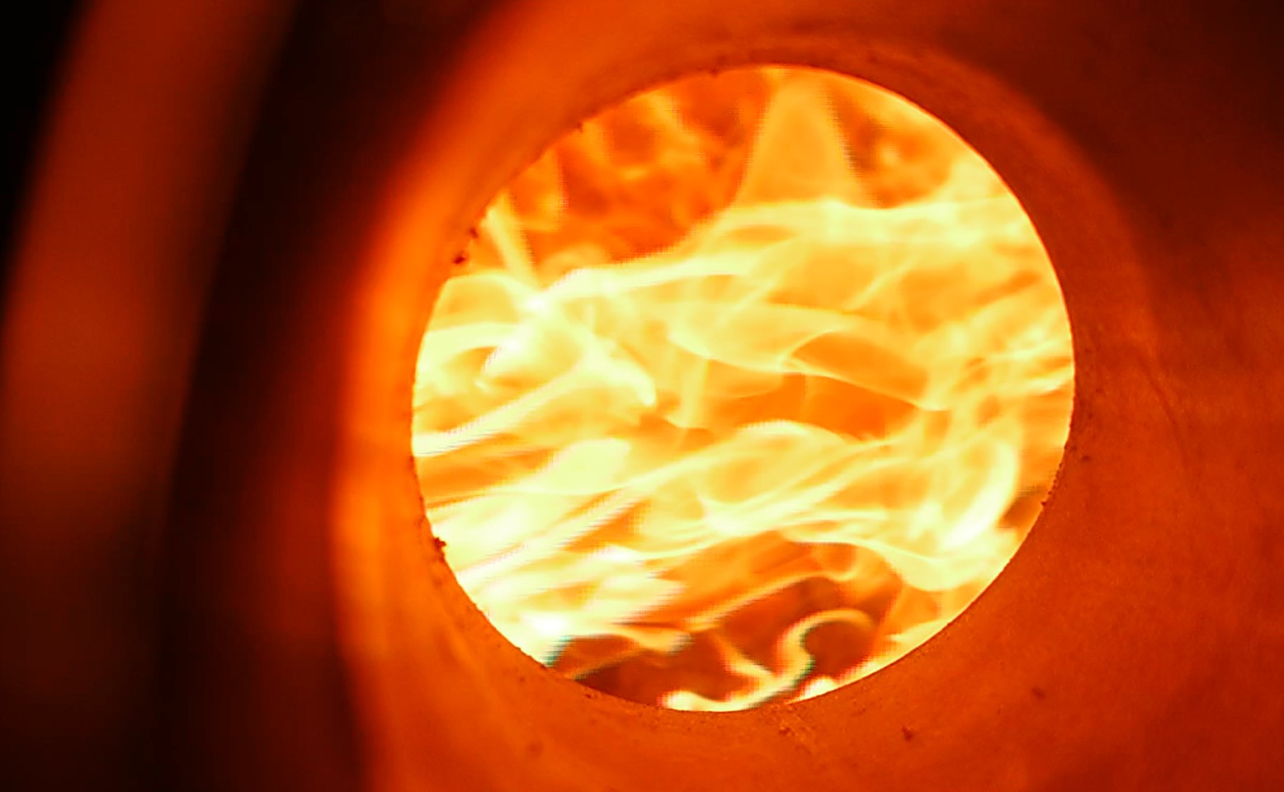
燃焼火炎状態は、灯油・重油燃焼火炎と見分けがつかないほど似ている(高輝度燃焼)

